Skylineターゲットメソッドの編集

本チュートリアルでは、選択イオンモニタリング（SRM: Selected Ion Monitoring、または多重反応モニタリング（MRM））質量分析計のターゲット分析の新しいターゲットリストおよび装置メソッドを作成するためにSkylineターゲット質量分析環境で利用可能な多数の機能について紹介します。Skylineによる、既存のトランジションリストからのドキュメントの作成方法については、別のチュートリアルをご覧ください。

Skylineの開発にあたっては、ターゲット質量分析研究のためのベンダーに依存しないプラットフォームの構築を目指しました。すべてのSkylineドキュメントから、Agilent、SCIEX、Shimadzu、Thermo-Scientific、Waters製のSRM装置に対応したトランジションリストをエクスポートすることが可能です。ここでは説明しませんが、Skylineでは、これらの装置のネイティブメソッドに加えて、並列反応モニタリング（PRM）のメソッドや単離リストもエクスポートできます。

Skylineドキュメントからメソッドをエクスポートするメリットの一つは、装置の出力データをシームレスにSkylineへインポートしてデータを分析できることです。これについても別のチュートリアルで取り上げます。

Skylineでのターゲットプロテオミクスメソッドの作成方法を理解するために、このチュートリアルをはじめてみましょう。

# はじめに

チュートリアルを始める前に、以下のzipファイルをダウンロードしてください。

<https://skyline.ms/tutorials/MethodEdit.zip>

この中のファイルを、以下のようなコンピュータ上のフォルダに解凍します。

C:\Users\brendanx\Documents

これにより以下の新しいフォルダが作成されます。

C:\Users\brendanx\Documents\MethodEdit

本チュートリアルを始める前にSkylineを使用していた場合には、Skylineをデフォルト設定に戻すことをお勧めします。デフォルト設定に戻すには、以下の操作を行います。

* Skylineを起動します。
* **開始ページ**で、下記の**空のドキュメント**をクリックします。

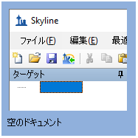

* [ **設定** ] メニューで、[ **デフォルト** ] をクリックします。
* 現在の設定を保存するかどうかを尋ねるフォームで [ **いいえ** ] をクリックします。

Skylineのドキュメント設定がデフォルトにリセットされました。

このチュートリアルはプロテオミクスに関するものであるため、以下のようにしてプロテオミクス用インターフェイスを選択できます。

* Skylineウィンドウの右上隅にあるユーザーインターフェイス管理をクリックし、[ **プロテオミクス用インターフェイス** ] を選択します。

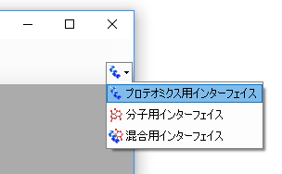

Skylineは、Skylineウィンドウの右上隅のプロテインアイコン で表示されるプロテオミクスモードで動作しています。

空のドキュメントの編集方法は多数ありますが、まず測定対象とするタンパク質に関する情報をSkylineに入力します。Skylineにタンパク質のバックグラウンド情報を入れることにより、様々なメソッドをより早く作成できるようになります。

# MS/MS スペクトルライブラリの作成

このチュートリアルでは、酵母タンパク質を測定するためのメソッドを作成します。まずは、Peptide Atlasのオンラインデータリポジトリからダウンロードした酵母データセットを使ってMS/MSスペクトルライブラリを作成します。Peptide Atlasのどのデータセットにも同じ操作を実施することができますし、Peptide Atlasから入手できるfull SpectraST libraryを使うこともできます。スペクトルライブラリには3つの大きなパブリックソースがあり、これらはすべてSkylineでサポートされています。

* Peptide Atlas (<http://www.peptideatlas.org/speclib/>)
* National Institute of Standards and Technology (NIST) (<http://peptide.nist.gov/>)
* The Global Proteome Machine (GPM) (<ftp://ftp.thegpm.org/projects/xhunter/libs/>)

他の公開データ、または研究室の実験データのペプチド検索結果を使用して、Skylineで新しいスペクトルライブラリを作成することもできます。Skylineは現在、次の検索結果形式からのライブラリの作成をサポートしています。

* ByOnic（mzIdentML、MGF）
* Comet（sqt／ms2、pepXML／mzXML）
* Mascot（DATファイル）
* MaxQuant Andromeda (msms.txtおよびmodifications.xml)
* Morpheus（pepXML/mzMLまたはmzXML）
* MSFragge（pepXMLおよびmzML）
* MSGF+（mzIdentML、mzMLまたはpepXMLおよびmzXML）
* Myrimatch/IDPicker（ipdXMLおよびmzXML）
* OMSSA（pepXMLおよびmzXML）
* PEAKS（pepXMLおよびmzXML）
* PeptideShaker（mzIdentML）
* PRIDE XML
* ProteinPilot（groupまたはgroup.xmlファイル）
* Protein Prospector（pepXMLおよびmzXML）
* Proteome Discoverer（MSFおよびpdResult）
* Scaffold（エクスポートしたmzIndentMLおよびMGF）
* Spectrum Mill（エクスポートしたpepXMLおよびmzXML）
* Trans Proteomic Pipline（pepXMLおよびmzXML）
* Waters PLGS MSe（final_fragment CSV）
* X! X!Tandem（BioML XML）
* カスタム（SSL）（<https://skyline.ms/blib-formats.url>）

このチュートリアルを使い始めるにあたり、以下の手順によってSkylineで最初のBiblioSpecスペクトルライブラリを作成することができます。

* [ **設定** ] メニューで [ **ペプチド設定** ] をクリックします。
* [ **ライブラリ** ] タブをクリックします。
* [ **作成** ] ボタンをクリックします。
* [ **ライブラリの作成** ] の [ **名前** ] に「Yeast (Atlas)」と入力します。
* [ **参照** ] ボタンをクリックします。
* 先に作成したMethodEditフォルダの中のLibraryサブフォルダに移動します。
* [ **保存** ] ボタンをクリックします。
* [ **カットオフスコア** ] に、最小PeptideProphetスコアとして「0.95」を入力します。
* [ **次へ** ] ボタンをクリックします。
* [ **ファイルを追加** ] ボタンをクリックします。
* 先に作成したMethodEditフォルダの中にある「Yeast atlas」サブフォルダに移動します。
* このフォルダ内のinteract-prob.pep.xmlファイルをダブルクリックします。
* [ **完了** ] ボタンをクリックします。

新しく作成された「Yeast (Atlas)」ライブラリが [ **ペプチド設定** ] の [ **ライブラリ** ] タブにある [ **ライブラリ** ] リストに追加されたことを確認します。ライブラリの作成は、作業の邪魔にならないようにバックグラウンドでのタスクとして実行されます。Skylineステータスバーを見ると、ライブラリ作成の進行状況が確認できます。今回は小さいデータセットなので、すぐに作成されます。この文章を読み終える前にすでに完了しているかもしれません。完了すると、Skylineウィンドウの左下隅から完了通知が上方にスライド表示されます。

* [ **ペプチド設定** ] で「Yeast (Atlas)」のチェックボックスのチェックマークをオンにして、Skylineにペプチドとトランジションの選択にこのライブラリを使うように指示します。

[ ライブラリ ] タブは次のようになっています。

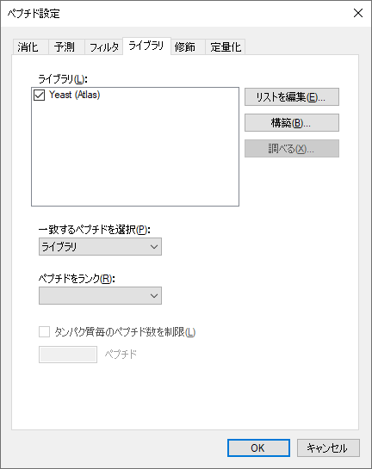

# バックグラウンドプロテオームファイルの作成:

FASTAシークエンスファイルを使用して、Skylineに実験のバックグラウンドマトリックス情報を設定することもできます。Skylineでは、これをバックグラウンドプロテオームと呼びます。このバックグラウンドプロテオームの内容は任意に設定できます。例えば、特定の生物に対してその生物のcomplete FASTAシークエンスファイルを設定することもできますし、空のマトリックスに18個の特定のタンパク質をいれることもできます。

このチュートリアルでは、[ **ペプチド設定** ] で [ **OK** ] ボタンをクリックする前に次の手順を実行して、酵母のcomplete FASTAファイルを使います。

* [ **ペプチド設定** ] で [ **消化** ] タブをクリックします。
* [ **バックグラウンドプロテオーム** ] ドロップダウンリストから [ **<追加…>** ] を選択します。
* [ **バックグラウンドプロテオームの編集** ] で [ **作成** ] ボタンをクリックします。
* MethodEditフォルダの中にあるFASTAサブフォルダに移動します。
* [ **ファイル名** ] に「Yeast」と入力します。
* [ **保存** ] ボタンをクリックします。
* [ **ファイルを追加** ] ボタンをクリックします。
* MethodEditフォルダの中にあるFASTAサブフォルダに移動します。
* sgd-yeast.fastaファイルをダブルクリックします。

Skylineはこのファイル内にある5801個のタンパク質シークエンスをスキャンし、ペプチドシークエンス検索のためのインデックスを作成し、このインデックスを作成したファイルに保存します。[バックグラウンドプロテオーム] の画面は次のようになります。

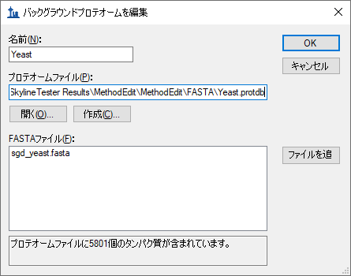

* [ **OK** ] ボタンをクリックします。

[ **ペプチド設定** ] の [ **消化** ] タブに戻りますので、次のような画面を確認します。

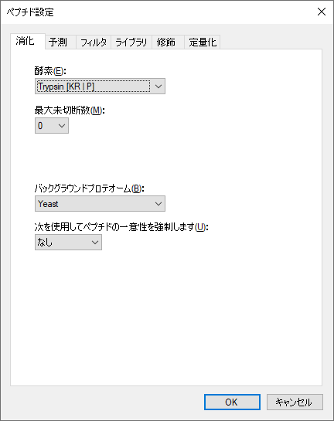

Skylineには、ここまでで変更した2つの設定項目を始め、多数の設定項目があります。[ **消化** ] タブの上部にある酵素リストを含めて[ ペプチド設定 ] の各タブには他にもいろいろな設定項目があります。後で確認してみてください。

* ここでは [ **OK** ] ボタンをクリックします。

これによってこれらの変更が有効になり、メインSkylineウィンドウのドキュメントに戻ります。

次に、目的のタンパク質をドキュメントに追加し、新しいスペクトルライブラリがSkylineによるペプチドやトランジションの選択にどのように機能するかを見ていきましょう。

# FASTAシークエンスの貼り付け

Skylineに目的対象となるタンパク質を追加する一つ目の方法は、フルFASTAシークエンステキストをドキュメントに直接貼り付ける方法です。この方法は、次の手順により実行します。

* Windowsの**メモ帳**を使って、MethodEditフォルダの中にあるFASTAサブフォルダの「Fasta.txt」ファイルを開きます。
* メモ帳の [ **編集** ] メニューで [ **すべて選択** ]（Ctrl+A）をクリックします。
* メモ帳の [ **編集** ] メニューで [ **コピー** ]（Ctrl+C）をクリックします。
* Skylineに戻ります。
* [ **編集** ] メニューで [ **貼り付け** ]（Ctrl+V）をクリックします。
* 最初に貼り付けたペプチドが選択されるまで下向き矢印キーを押します。

これにより以下のような画面が表示されます。

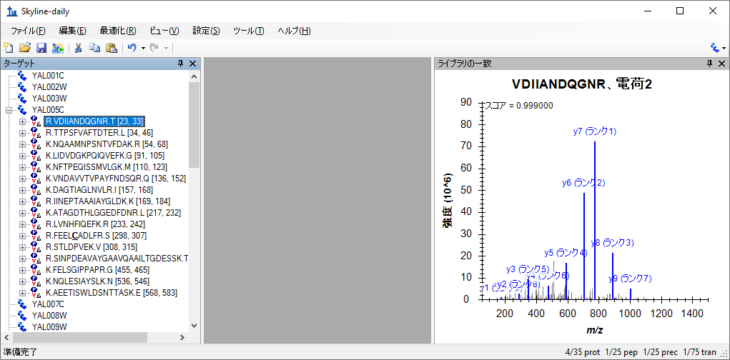

* [ **表示** ] メニューで、[ **イオンタイプ** ] を選択して [ **B** ] をクリックします。

これによりスペクトルグラフでこのペプチドのbイオンが紫色でハイライトされます。Skylineがこのペプチドに対してモニタリングするように選択したプリカーサー*m/z*およびプロダクト*m/z*トランジションを表示する手順は以下の通りです。

* 表示されているペプチドシーケンスの左にある**+**をクリックします。
* **下向き矢印キー**を押して、選択を「(rank 1)」が割り当てられたトランジションに移動します。

対応するトランジションを選択すると、グラフ内のイオンがハイライトされ、次のようなグラフが表示されます。

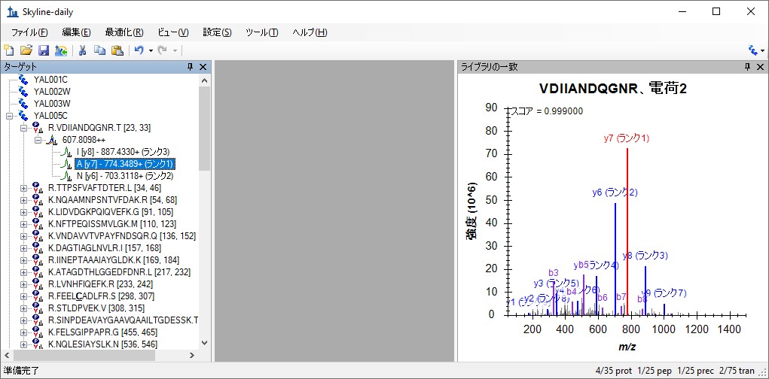

デフォルトでは、2価のプリカーサーに対して測定するトランジションとして最も強度の高い1価のプロダクトyイオン3つのみが選択されていますが、この設定は以下の操作で変更できます。デフォルト設定から変更するには、次の手順を実行します。

* [ **設定** ] メニューで [ **トランジション設定** ] をクリックします。
* [ **フィルタ** ] タブをクリックします。
* [ **プリカーサー電荷** ] で「2」を「2, 3」に変更します。
* [ **イオンの電荷数** ] の値が「1」であることを確認します。
* [ **イオンの種類** ] で「y」を「y, b」に変更します。

[ **トランジション設定** ] の画面は次のようになります。

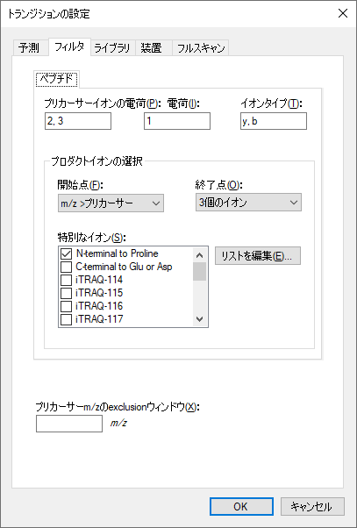

* [ **ライブラリ** ] タブをクリックします。
* [ **選択** ] で**プロダクトイオン**の数を「3」から「5」に変更します。

[ **トランジション設定** ] の画面は次のようになります。

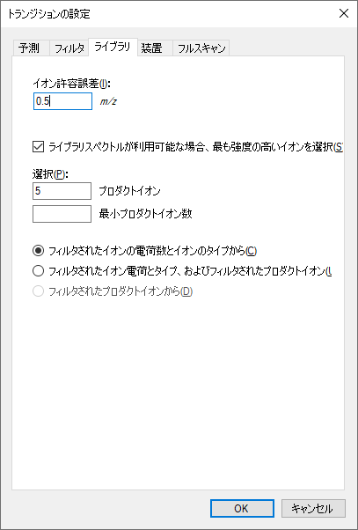

* [ **OK** ] ボタンをクリックします。

Skylineドキュメントツリーは次のように更新されます。

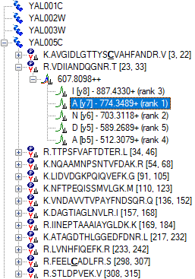

VDIIANDQGNRペプチドに、rank 4とrank 5（b5イオンを含む）のイオンが追加されます。また、YAL005Cタンパク質の最初のペプチドとして新しいペプチドが追加されます。そのペプチドを展開すると、新しく追加されたペプチドでは、スペクトルライブラリで一致した3価のスペクトルのみが表示されます。一方で、VDIIANDQGNRペプチドには3価のスペクトルが含まれていません。ライブラリペプチド設定は、スペクトルライブラリが一致するスペクトルを含むプリカーサーのみを選択するようになっています。LIDVDGKPQIQVEFKペプチドを展開すると、2価と3価の両方のスペクトルがスペクトルライブラリに含まれている例が見られます。

# 公開スペクトルライブラリの使用

新しいスペクトルライブラリにはYAL005Cタンパク質に一致する結果が多数含まれていますが、非常に小さいデータセットから作成されたため、多くのタンパク質では、ペプチドの情報が全く表示されません。しかし、Skylineではスペクトルライブラリの使用が1つに制限されていないので、たとえば、GPMから酵母の公開ライブラリを追加することができます。NISTの酵母ライブラリはそれよりも大きいですが、このチュートリアルではより小さなGPMライブラリを選択しました。このチュートリアルのzipファイルに含まれているGPMライブラリを追加するには、次の手順を実行します。

* [ **設定** ] メニューで [ **ペプチド設定** ] をクリックします。
* [ **ライブラリ** ] タブをクリックします。
* [ **リストを編集** ] ボタンをクリックします。
* [ **ライブラリを編集** ] で [ **追加** ] ボタンをクリックします。
* [ **ライブラリを編集** ] の [ **名前** ] に「Yeast (GPM)」と入力します。
* [ **参照** ] ボタンをクリックします。
* MethodEditフォルダの中にあるLibraryサブフォルダに移動します。
* 「yeast_cmp_20.hlf」ファイルをダブルクリックします。
* [ **ライブラリを編集** ] で [ **OK**] ボタンをクリックします。
* [ **ライブラリを編集** ] で [ **OK** ] ボタンをクリックします。
* [ **ライブラリ** ] リストで、新しく作成した「Yeast (GPM)」を選択します。

[ペプチド設定 ] の画面は次のようになります。

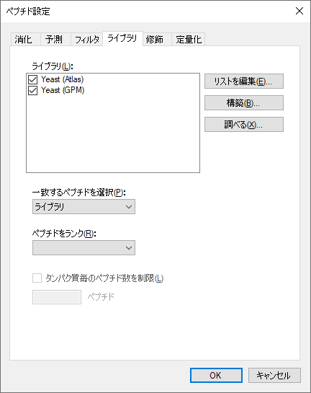

Skylineではプロダクトイオン決定の情報としてスペクトルを1つしか選択できないこと、一致する結果をランクする基準を示す [ ペプチドをランク ] 内の値は空白のままであるため、ライブラリはリストでの表示順に検索されます。Skylineでは、最初に見つかったスペクトルの一致結果を使用します。結果を表示するには、以下の操作を行います。

* [ **OK** ] ボタンをクリックします。

ライブラリが読み込まれると、ドキュメントが更新され、新しいペプチドがたくさん含まれるようになります。GPMライブラリが追加される前にすでにあったペプチドまたはペプチドプリカーサーを選択した場合、スペクトルチャートタイトルのスペクトルは更新前と同様に「Yeast (Atlas)」ライブラリに属していることがわかります。一方、新しく追加されたペプチドとペプチドプリカーサーのスペクトルチャートでは、タイトルに「Yeast (GPM)」と表示されます。

注：他の形式のライブラリとは異なり、GPMライブラリには最も強度の高い20個のMS/MSピークしか保存されません。保存されているスペクトルが、実際に一致するとされるスペクトルにどれだけ一致しているかは自分で判断できますが、それには、他のライブラリ内のフィルタされていないスペクトルに比べてなぜ非常に少ない数のピークしか表示されないのかを良く理解する必要があります。

# タンパク質ごとのペプチドの絞り込み

一部のペプチドには、測定するペプチドプリカーサーがかなり多くなっているものもあります。ドキュメントの最適化をする前に、それらすべてのペプチドプリカーサーを測定したい場合もあります（最適化の手順は別のチュートリアルで取り上げます）。ただし、このチュートリアルでは、各タンパク質に対して測定するペプチド数を制限したい場合を想定しています。

実験データなしでこのタイプのペプチドをランク付けできるような予測アルゴリズムを将来追加する予定ですが、現時点で、自分でペプチドを手動により選択することなくタンパク質あたりのペプチド数を制限できる唯一の方法は、スペクトルライブラリのランクスコアを使用する方法です。あいにく、このチュートリアルで作成されたBiblioSpecライブラリとGPMからの公開ライブラリは両ライブラリ間で比較可能なスコアを有していません。従って、今回のケースでは、ランクスコアを使用するライブラリから1つのライブラリを外す必要があります。

現在のドキュメント内でのタンパク質あたりのペプチド数を制限するには、次の手順を実行します。

* [ **設定** ] メニューで [ **ペプチド設定** ] をクリックします。
* 「Yeast (Atlas)」ライブラリのチェックマークをオフにします。（[ **ライブラリ** ] タブはまだアクティブなままです。）
* [ **ペプチドをランク** ] ドロップダウンリストから [ **予想** ] を選択します。
* [ **タンパク質毎のペプチド数を制限** ] チェックボックスをオンにします。
* [ **ペプチド** ] に「3」と入力します。
* [ **OK** ] ボタンをクリックします。

ペプチド数がかなり少なくなったはずです。これで空のタンパク質も削除できるようになります。

* [ **最適化** ] で [ **空のタンパク質を削除** ] をクリックします。

ここで、作成したバックグラウンドプロテオームファイルに戻り、作業中のペプチドとタンパク質にどうやって情報を追加するかを、このファイルを編集しながら見ていきます。

# タンパク質リストの挿入

タンパク質のリストを使って作業しており、FASTAファイルのタンパク質の同定に使用するIDはありますが、シークエンスを1つずつ貼り付けながらFASTAファイル全体を見ていきたくはないとします。バックグラウンドプロテオームは設定したので、Skylineで必要なのは、バックグラウンドプロテオームを作成したときに使用したFASTAファイルのタンパク質IDの行区切りリストだけです。

新しいタンパク質のリストを現在のドキュメントに追加するには、次の手順を実行します。

* Windowsの**メモ帳**を使って、MethodEditフォルダの中のFASTAサブフォルダの「Protein List.txt」ファイルを開きます。
* メモ帳の [ **編集** ] メニューで [ **すべて選択** ]（Ctrl+A）をクリックします。
* メモ帳の [ **編集** ] メニューで [ **コピー** ]（Ctrl+C）をクリックします。
* Skylineに戻ります。
* ドキュメントの終わりにあるブランク要素を選択します。
* [ **編集** ] メニューで [ **挿入** ] を選択し、[ **タンパク質** ] をクリックします。
* Ctrl+Vを押して、クリップボードから貼り付けます。

タンパク質リストが [ タンパク質リスト ] グリッドに追加され、バックグラウンドプロテオーム内で見つかったIDの [ 説明 ] と [ シークエンス ]の情報 が割り当てられます。バックグラウンドプロテオームにはアクセッション番号、推奨名、遺伝子、生物種の情報がないため、これらの列は空になります。タンパク質シークエンスをもっと表示するには、以下の操作を行います。

* 「シークエンス」列ヘッダーと「アクセッション」列ヘッダーの間の線をダブルクリックします。
* 「表記」列ヘッダーと「シークエンス」列ヘッダーの間の線をクリックしてドラッグします。

画面は次のようになります。

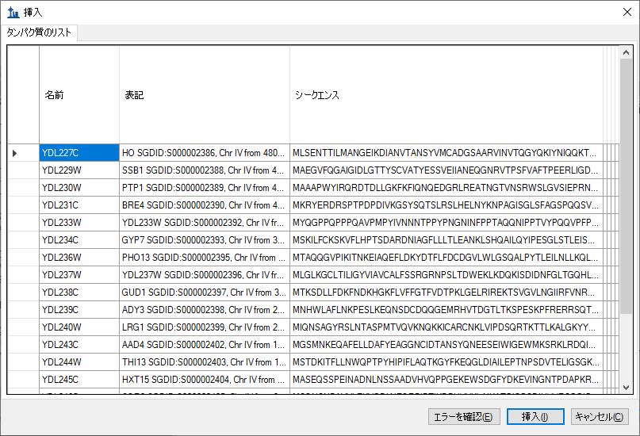

* [ **挿入** ] ボタンをクリックします。

これでこれらのタンパク質がドキュメントの最後に追加されます。これらのタンパク質の多くには、GPMライブラリ内のスペクトルに一致するぺプチドがありませんので、以下の手順を実施してからタンパク質を削除します。

* [ **最適化** ] メニューで [ **空のタンパク質を削除** ] をクリックします。

# ペプチドリストの挿入

ペプチドリストをSkylineドキュメントに挿入する方法は2つあり、結果はそれぞれ以下のようになります。

1. いずれのタンパク質情報からも独立しているペプチドのリスト
2. 特定のタンパク質に関連付けられる各種ペプチド

最初の結果を得るには、次の手順を実行します。

* Windowsの**メモ帳**を使って、MethodEditフォルダの中のFASTAサブフォルダの「Peptide List.txt」ファイルを開きます。
* メモ帳の [ **編集** ] メニューで [ **すべて選択** ]（Ctrl+A）をクリックします。
* メモ帳の [ **編集** ] メニューで [ **コピー** ]（Ctrl+C）をクリックします。
* Skylineに戻ります。
* ドキュメント内の最初のタンパク質を選択します。
* [ **編集** ] メニューで [ **貼り付け** ]（Ctrl+V）をクリックします。

Skylineは「peptides1」という名前のドキュメント内の新しいペプチドリストに全ペプチドを追加します。このリストの名前を変更するには、新しい名前を入力します。

* 「Primary Peptides」と入力してEnterを押します。

GPMライブラリには追加されたすべてのペプチドのスペクトルがあり、下向き矢印キーを押して貼り付けられたペプチドを選択するとそれぞれの対応するスペクトルが見られます。Skylineドキュメントは次のようになります。

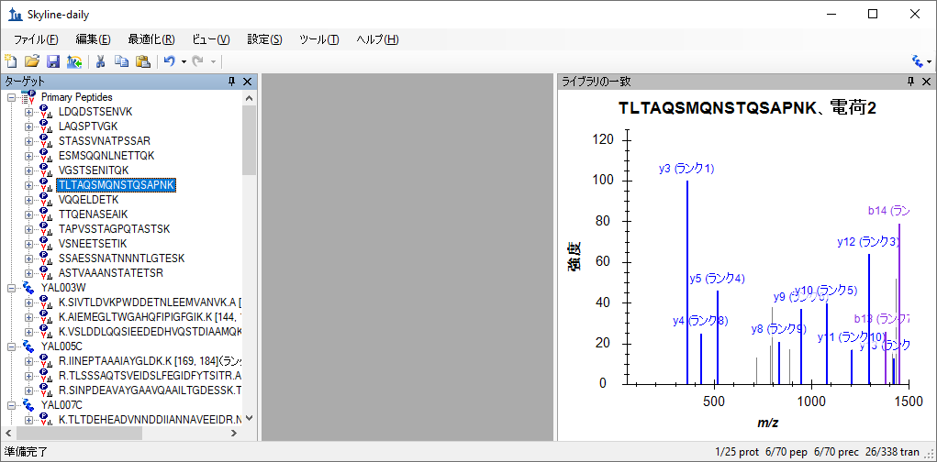

各ペプチドがバックグラウンドプロテオーム内のタンパク質に関連付けられるように同じリストを挿入するには、[ **ペプチドリストを挿入** ] を使用する必要があります。ここで以下の手順を実行します。

* まず、ツールバーで [ **元に戻す** ] ボタンを2回クリックします（Ctrl+Z、Ctrl+Z）。
* [ **編集** ] メニューで [ **挿入** ] を選択し、[  **ペプチド** ] をクリックします。
* Ctrl+Vを押して、クリップボードから貼り付けます。

各ペプチドのタンパク質フィールドが自動入力され、フォームが次のようになります。

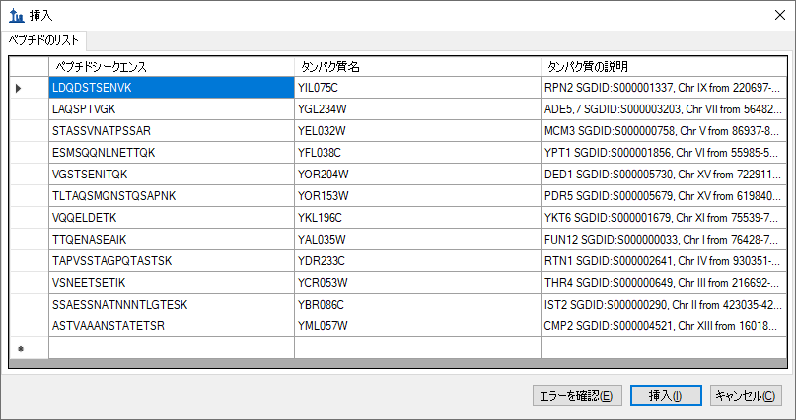

* [ **挿入** ] ボタンをクリックして、ドキュメントにペプチドを挿入します。

ペプチドが以前のように単一のペプチドリストではなく、名前でタンパク質に追加されました。

# 簡易修正

この時点で、GPM酵母ライブラリにそれぞれのスペクトルがあれば、特に確認を必要とせずにドキュメントに70個のペプチドが追加されています。このドキュメント内において測定するには一致が特に悪いライブラルスペクトルを持つペプチドを表示するには、次の手順を実行します。

* [ **編集** ] メニューで [ **検索** ]（Ctrl+F）をクリックします。
* [ **検索する文字列** ] に「IPEE」と入力します。
* [ **次を検索** ] ボタンをクリックします。

下に示すように、このスペクトルには一致するyイオンが1つとbイオンが1つしか表示されません。



これら2つのイオンを測定しても、このペプチドについての有用な情報は得られないと思われます。

ライブラリスペクトルが目的の5つのプロダクトイオンを提供できなかったすべてのペプチドを削除するには、次の手順を実行します。

* [ **最適化** ] メニューで [ **詳細** ] をクリックします。
* [ **プリカーサーあたりの最小トランジション数** ] に「5」と入力します。
* [ **OK** ] ボタンをクリックします。

Skylineウィンドウの右下角にあるステータスバーインジケーターの、ペプチド数が70から64に減ったことがわかります。



# ペプチドの特異性（ユニーク性）チェック

もう一つチェックすることが望ましいのは、選択したペプチドが測定しようとしているタンパク質に対してどれだけユニークであるかということです。あいにく、FASTAシークエンスファイルは重複を含んでいるため、バックグラウンドプロテオーム内の単一のシークエンスに特異的でないすべてのペプチドを削除するのは賢明ではありません。1つの遺伝子から翻訳される複数のホモログなタンパク質に属するペプチドが多く存在します。

Skylineでは、ドキュメント内の各タンパク質のペプチドの特異性を検査するフォームが用意されています。編集しているドキュメントの最後の2つのタンパク質を検査するには、次の手順を実行します。

* ドキュメント内の最後のタンパク質を選択します。
* [ **編集** ] メニューで、[ **ユニークペプチド** ] をクリックします。

以下の情報と共に、[ **ユニークペプチド** ] フォームが開きます。

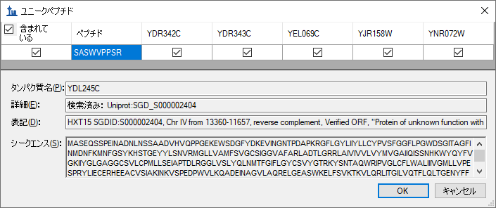

これら6つのタンパク質を詳細に確認すると、一部のシークエンスは類似していますが、十分にばらつきがありますので、この1つのペプチドだけでは対象のタンパク質を十分な信頼性をもって測定できません。グリッド表示の列を選択すると、各タンパク質のシークエンスを表示できます。

* [ **ユニークペプチド** ] を閉じ、Deleteキーを押してこのタンパク質をドキュメントから削除します。
* 今度は、新しく追加した最後のタンパク質にもこれと同じ手順を実行します。

このタンパク質で選択された1つのペプチドは複数（この場合は4つ）のタンパク質にマップされています。今回は4つのタンパク質の類似度が高いことがわかりますので、これは保持すると良いでしょう。

* [ **キャンセル** ] ボタンをクリックします。

注：このチュートリアルの最初から、[ **ペプチド設定** ] – [ **消化** ] タブの [ **バックグラウンドプロテオーム** ] 欄の下にはペプチドの一意性を強制する設定が追加されています。これは [ **次を使用してペプチドの一意性を強制します** ] と表示されています。これがこのドキュメント内で選択されたペプチドにどう影響するか試してみるといいでしょう。

# ドキュメントの直接編集

Deleteキーを使うとドキュメントから項目を削除でき、既存の名前に新しい名前を上書き入力するとペプチドリストの名前を変更できることはすでに見てきました。このセクションでは、測定するタンパク質、ペプチド、プリカーサー、トランジションを素早く編集できる、より直接的なドキュメント編集機能を紹介します。

## タンパク質名のオートコンプリーション

バックグラウンドプロテオームが定義されていれば、ドキュメントの最後の空白項目に入力するだけでタンパク質やペプチドの追加が補助されます。タンパク質の名前を入力して追加する場合は、次の手順を実行します。

* ドキュメントの終わりにあるブランク要素を選択します。
* 「ybl087」と入力します。

Skylineは、タンパク質の追加が下記のように補助されます。

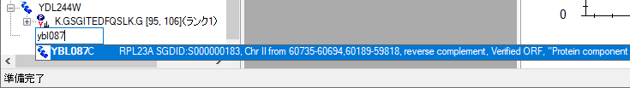

* Enterキーを押すと、このタンパク質がドキュメントに追加されます。

## タンパク質の説明のオートコンプリーション

Skylineではまた、FASTAファイルのタンパク質シークエンスの説明テキストも検索します。説明に基づいてタンパク質を検索し、追加するには、次の手順を実行します。

* 「eft2」と入力します。
* 下向き矢印キーを1回押して、下に示すように1つ目のタンパク質を選択します。

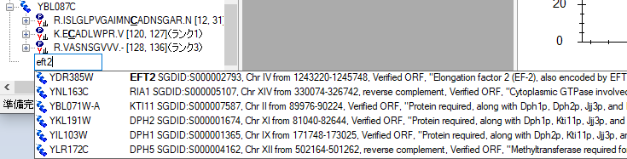

* Enterキーを押すと、このタンパク質がドキュメントに追加されます。

## ペプチドシークエンスのオートコンプリーション

3つ目のオートコンプリーションオプションでは、ペプチドシークエンスの入力を開始すると、Skylineがそれを含むペプチドやタンパク質（複数可）を識別しようとします。そのシークエンスでペプチドを検索して追加するには、次の手順を実行します。

* Caps-Lockキーを押します。
* 「IQGP」と入力します。
* ペプチドIQGPNYVPGKが表示されたら、下向き矢印キーを押して選択します。
* Enterキーを押します。

ペプチドがドキュメントに追加されますが、それは最後のブランク要素のすぐ上にある既存のタンパク質YDR385Wに追加されます。追加されたタンパク質は次のようになります。

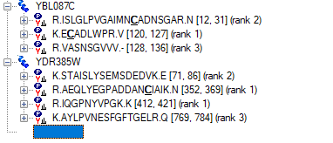

## ポップアップ選択リスト

タンパク質をドキュメントに追加したら、Skylineのポップアップ選択リストを使って対象とするペプチド、プリカーサー、プロダクトイオンの編集もできます。次の手順によって、YBL087Cタンパク質に別のペプチドを追加できます。

* マウスカーソルをYBL087Cタンパク質上にあわせ、名前の横にドロップダウン矢印が表示されるのを待ちます。
* マウスカーソルをドロップダウン矢印上にあわせ、カーソルが手のひらに変わるのを待ちます。
* 左マウスボタンをクリックします。

事前にフィルタされたポップアップ選択リストが開き、すでにドキュメントに追加されているペプチドセットのみが表示されます。ここでチェックマークをオフにすると、Deleteキーを使ってタンパク質からペプチドを削除したのと同じ操作となります。また、次の手順で新しいペプチドを追加することもできます。

* 漏斗のアイコンをクリックすると、フィルタされていないリストが表示されます。
* サフィックス「(rank 6)」を持つペプチドのチェックマークをオンにします。

これによって、選択リストは次のようになります。

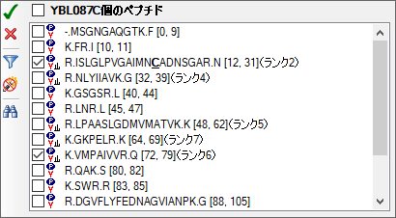

* Enterキーを押すか、緑のチェック印のアイコンをクリックして、ドキュメントへの変更を確定します。

サブリストをサポートするドキュメント内の全項目で、同様の選択リストが表示されます。ペプチドプリカーサーのプロダクトイオントランジションを変更するには、次の手順を実行します。

* ペプチドシークエンスの左にある+をクリックすると、YBL087Cタンパク質（ISLGLP…）内の最初のペプチドが展開されます。
* マウスカーソルを672.6716+++プリカーサー上にあわせ、名前の横にドロップダウン矢印が表示されるのを待ちます。
* マウスカーソルをドロップダウン矢印上にあわせ、カーソルが手のひらに変わるのを待ちます。
* 左マウスボタンをクリックします。
* 漏斗のアイコンをクリックすると、考えられるプロダクトイオンのフィルタされていないリストが表示されます。

何らかの理由でこの特定のプリカーサーはbイオンだけで測定した方が良いと想定し、実際に現在の2つのyイオンを2価のbイオンで置き換えたいとします。これには、次の手順を実行します。

* 現在表示されている2つのyイオン（y9とy6）のチェックマークをオフにします。
* 双眼鏡のアイコンをクリックすると、検索フィールドが表示されます。
* 「b ++」（bスペース++）と入力すると、「b」と「++」を含む項目だけがリストに表示されます。
* 2価のb5とb7イオンを選択します。  
  注：これは例です。これらのイオンはMS/MSスペクトルにはありません。

選択リストは次のようになります。

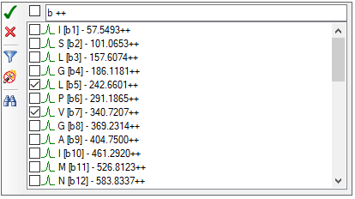

* Enterキーを押すか、緑のチェック印のアイコンをクリックして、ドキュメントへの変更を確定します。

## 広い視点での情報

ドキュメント内の情報をより広い視野から確認する方がいいこともあります。ドキュメント上でマウスを動かしたときに気づかれたかもしれませんが、気づかれていない方のために、この機能を説明します。マウスカーソルをドキュメントツリー内の要素上にポイントすると、下図で示すようなデータヒントが表示されます。これらのヒントでは、選択した要素が赤で強調表示され、ドキュメント内に含まれる要素は青で、またフィルタに一致するがドキュメントに含まれていない要素は太字で表示されます。

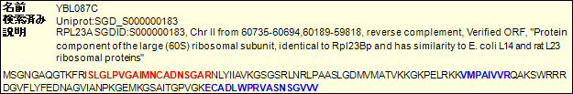

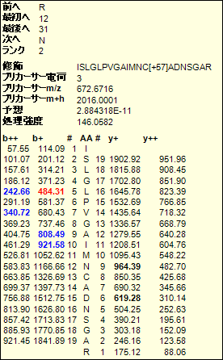

## ドラッグアンドドロップ

最後に、ドラッグアンドドロップを使ってドキュメント内の要素を並べ替えることもできます。このチュートリアルで作成したドキュメント内では、タンパク質しか並べ替えられません。その他の要素には固有の表示順があり、移動できません。ただし、上記のようにリストを直接ドキュメントに貼り付けてタンパク質情報のないペプチドリストを作成する場合には、ドラッグアンドドロップでリスト内のペプチドを並べ替えることができます。

* ここで、ドラッグアンドドロップを使ってタンパク質を並べ替えてみましょう。

# 測定準備

ドキュメント編集の最終的な目的は、ドキュメント内のペプチドを質量分析装置で測定することです。そのためには、まず、どの質量分析装置を使うかを決定する必要があります。Skylineでは、Agilent、SCIEX、Shimadzu、Thermo Scientific、Watersの5社の三連四重極装置のトランジションリストをエクスポートできます。また、これらすべてに対してネイティブメソッドファイルをエクスポートすることもできます。ネイティブメソッドファイルをエクスポートには、すべての装置でメソッドテンプレートが必要であり、一部の装置でソフトウェアが必要です。

このチュートリアルでは、SCIEX Q Trapのトランジションリストを1つエクスポートします。その前に、一部の設定を変更する必要があります。Q Trapトランジションリストをエクスポートするには、次の手順でドキュメントを準備します。

* [ **設定** ] メニューで [ **トランジション設定** ] をクリックします。
* [ **予測** ] タブをクリックします。
* [ **コリジョンエネルギー** ] ドロップダウンリストで「SCIEX」を選択します。
* [ **デクラスタリングポテンシャル** ] ドロップダウンリストで「SCIEX」を選択します。
* [ **装置** ] タブをクリックします。
* [ **最大m/z** ] の値を「1800」に変更します。
* [ **OK** ] ボタンをクリックします。

トランジションリストをエクスポートする前に、まず次の手順でドキュメントをMethodEditフォルダに保存します。

* [ **ファイル** ] メニューで [ **保存** ]（Ctrl+S）をクリックします。
* MethodEditフォルダに移動します。
* [ **ファイル名** ] に「MethodEditTutorial」と入力します。
* [ **保存** ] ボタンをクリックします。

次に、このチュートリアルで作成したドキュメントには355個のトランジションが含まれていることに注意してください。すでに、使用予定のカラムでこれらのペプチドの溶出時間の正確な測定値がある場合は、それらをすべて1つのスケジュールメソッドでエクスポートすると、それぞれのトランジションを短い測定時間枠で測定することができます。ここでは溶出時間の測定値はまだないので、まずは1回の測定でグラジエント全体を測定可能なグループに分割し、各グループ毎にグラジエント全体にわたって測定する必要があります。使用する適切な値は、装置の速度および感度によって異なります。最新の三連四重極装置ではこの値は何百にもなることがありますが、このチュートリアルは75が適切であると考えられているSCIEX 4000 Q Trapを対象に記述されています。

この情報があれば、SCIEX 4000 Q Trapのトランジションリストをエクスポートできます。これには、次の手順を実行します。

* [ **ファイル ] メニューで [ エクスポート** ] を選択し、[ **トランジションリスト** ] をクリックします。
* [ **複数メソッド** ] ラジオボタンをクリックします。
* [ **タンパク質を無視** ] チェックボックスをオンにします。
* [ 試料インジェクションごと**の最大トランジション数** ] に「75」と入力します。

これによって、[ トランジションリストをエクスポート ] の画面は次のようになります。

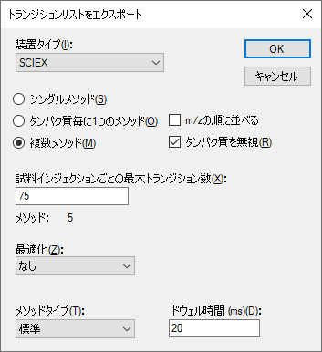

* [ **OK** ] ボタンをクリックします。
* [ **ファイル名** ] に「Yeast_list」と入力します。
* [ **保存** ] ボタンをクリックします。

Windowsエクスプローラーウィンドウに切り替えて、MethodEditフォルダに移動し、作成したトランジションリストファイルを見てみましょう。MethodEditフォルダの内容は次のようになります。

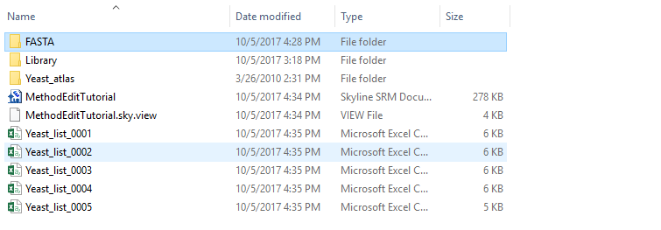

5つの新しいファイルのうちの最初のファイルを開いてください。下に示すようなトランジションリストが表示されます。

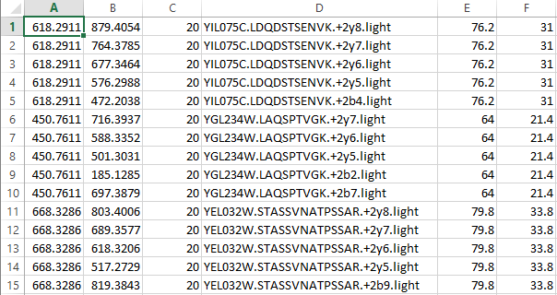

プリカーカーサー*m/z*、プロダクト*m/z*、ドウェル時間、拡張ペプチド情報、デクラスタリングポテンシャル、コリジョンエネルギーの順です。この情報をAnalystソフトウェアメソッド作成ユーザーインターフェイスに貼り付けることで、酵母サンプルを用いたペプチドの測定に使用できるメソッドが作成できます。

# まとめ

ターゲットプロテオミクスの実験にSkylineアプリケーションを使用するにあたっては、学ばなければならないことがまだまだ沢山ありますが、今回のチュートリアルを通じて、これで十分に自信を持って自分で実際にSkylineドキュメントを作成し始められるはずです。今回のチュートリアルによって、新しい仮定の検証のためのペプチド測定メソッドを今までより短時間で作成できるようになればと願っています。また、装置の出力ファイルをSkylineにインポートすると、ピークの同定と結果の解析ができます。Skylineドキュメントを作成することで、装置出力の理解がずっと簡単になるはずです。なお、これらの次のステップの実行方法については、Skylineウェブサイトにある別の測定資料で取り上げています。